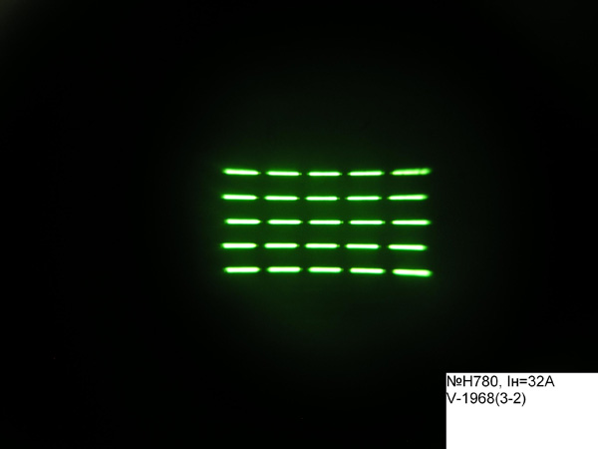Распределения излучения в ближнем поле решетки лазерных диодов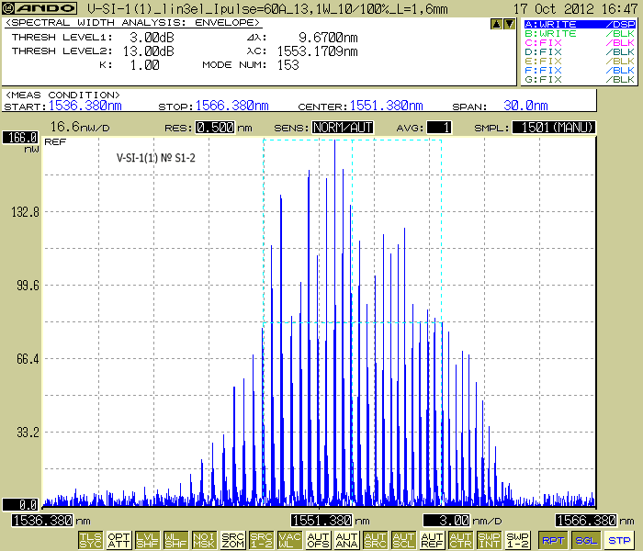Спектр излучения решетки лазерных диодовлазера при температуре 25°C
Длинная сторона излучающей площадки МПЛ располагается параллельно длинной стороне контактной пластины 2.
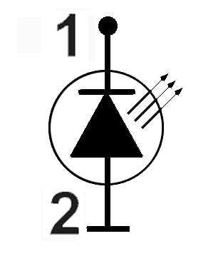1 - изолятор (минус питания МПЛ); 2 - контактная пластина (плюс питания МПЛ)

ОСНОВНЫЕ ТЕХНИЧЕСКИЕ ДАННЫЕ
Параметры излучения и электрические параметры при приемке и поставке при нормальных климатических условиях по ГОСТ 20.57.406-81 приведены в таблице.
Наименование параметра, единица измерения | Норма ТУ, не менее | Норма ТУ, не более
Длина волны лазерного излучения, нм | 1540 | 1560
Мощность импульса лазерного излучения, Вт | 100 | 110
Длительность импульса излучения по уровню 0,5, нс | 90 | 110
Частота повторения импульсов тока накачки, кГц | 5 | 5
Масса излучателя, г |  | 5
Размер излучающей площадки, мм |  | 1 х 1
Предельно допустимое значение средней мощности импульса лазерного излучения при НКУ, Вт | 110...115 | 110...115
Средняя мощность импульса лазерного излучения во всех условиях эксплуатации, Вт | 90

